PROJETO DE LEI Nº 1118, DE 2019
Dispõe sobre a identidade visual que caracteriza o atendimento prioritário ao idoso.
A ASSEMBLEIA LEGISLATIVA DO ESTADO DE SÃO PAULO DECRETA:
Artigo 1º - Os locais e meios de transportes públicos ou privados que disponibilizam atendimento prioritário, obrigatório ou não, às pessoas maiores de sessenta anos de idade, devem utilizar nas placas que sinalizam esse tipo de atendimento os pictogramas “60+” e “80+” acompanhado da representação de uma pessoa saudável para indicar o atendimento prioritário ao idoso, conforme Anexo Único desta lei.
§ 1º - Os pictogramas “60+ e 80+” devem substituir os demais anteriormente utilizados.
§ 2º - Veda a veiculação de pictograma com viés pejorativo ou discriminatório à pessoa idosa.
Artigo 2º - O descumprimento desta Lei sujeita o infrator ao pagamento de multa no valor de R$ 293,47.
Artigo 3º - O Poder Executivo regulamentará esta Lei, indicando os aspectos necessários à sua aplicação.
Artigo 4º - Esta lei entra em vigor após 180 (cento e oitenta) dias contados da data de sua publicação.
ANEXO ÚNICO
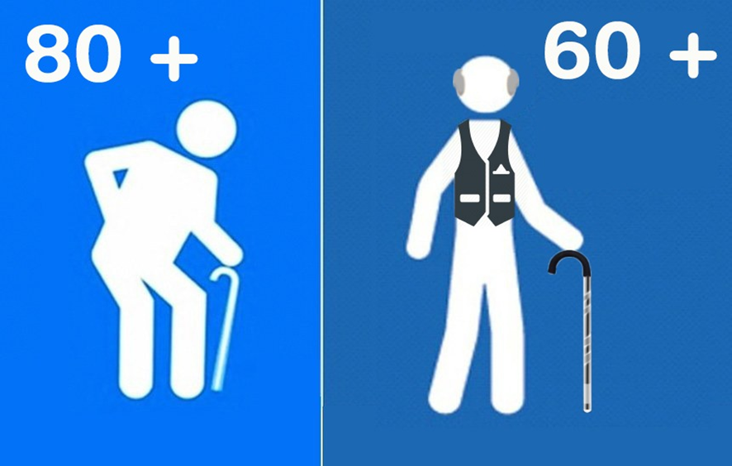
JUSTIFICATIVA
Primeiramente destaca-se que o Deputado proponente deste Projeto de Lei é Coordenador da Frente Parlamentar em Prol de Política Pública para a Terceira Idade deste Estado, portanto, estando empenhado para que nossos idosos tenham uma vida melhor em todas as áreas.
Hodiernamente, a quantidade de idosos em nosso país vem crescendo dia após dia e com isso aumenta também a preocupação em garantir seus direitos e acima de tudo o seu respeito.
O Estatuto do Idoso estabeleceu o atendimento preferencial aos idosos e tem como objetivo protegê-los, por isso é importante maximizar os direitos e elevar o bem-estar dessa parcela cada vez maior da população, demonstrando efetivo respeito pela idade e experiência que representam.
Nos termos do artigo 9º do Estatuto do Idoso:
“Artigo 9º - É obrigação do Estado, garantir à pessoa idosa a proteção à vida e à saúde, mediante efetivação de políticas sociais públicas que permitam um envelhecimento saudável e em condições de dignidade”.
Nesta ocasião, verifica-se que os símbolos utilizados para identificação de atendimento preferencial a idosos não podem conter viés pejorativo ou discriminatório, muito menos identificar todos os maiores de 60 anos como cidadãos frágeis, de locomoção dificultosa ou lenta, com bengalas e as costas arqueadas sugerindo debilidade, como os símbolos atualmente utilizados. Hoje, um idoso chega a ultrapassar os 60 anos em perfeito estado físico e mental, muito longe do estereotipo representado pela figura atual, de modo que se mostra constrangedor a representação dos locais a eles destinados por placas que apresentem reduzida capacidade de locomoção.
Existe, inclusive, uma proposta legislativa de nº 126/2016 em âmbito federal de iniciativa do Senador Waldemir Moka, no sentido de proibir o uso de símbolo com qualquer viés pejorativo ou juízo de valor para identificação do idoso. Projeto que já tramitou no Senado recebendo pareceres e votação favoráveis.
De acordo com o Conselho Nacional dos Direitos do Idoso, a escolha do símbolo utilizado atualmente não decorre de lei, é uma convenção e, segundo o superintendente do Comitê Brasileiro de Acessibilidade, Gildo Magalhães dos Santos Filho, foi originado no Metrô deste Estado, mas nunca virou lei.
Desta forma, o texto sugere a utilização da pictografia baseada objetivamente na idade mínima de 60 anos, e não mais com a figura de alguém arqueado sobre uma bengala. A atual representação, em que pese nobre no motivo ao buscar inclusão, se distancia do seu objetivo principal, previsto pela nossa Carta Magna e enaltecido em todo o nosso ordenamento jurídico: a dignidade da pessoa humana.
Por fim, passar por essa fase de envelhecimento não é sinônimo de doença e sim um processo natural pelo qual pessoas passam em seu ciclo de vida, envelhecer nada mais é que uma vida prolongada que deve ser vivida de maneira prazerosa e saudável.
Com base nesses fundamentos e razões, que proponho este projeto de lei, solicitando apoio para os nobres colegas para sua aprovação.
Sala das Sessões, em 2/10/2019.
a) Tenente Nascimento - PSL

